MINAT BELI KONSUMEN DITINJAU DARI INOVASI PRODUK, CITRA MEREK DAN KUALITAS PRODUK
(Studi Kasus UMK Toko Roti Widoro Sukoharjo selama Pandemi Covid- 19)

SKRIPSI
Diajukan Untuk Memenuhi Syarat Guna Memperoleh Gelar Sarjana Manajemen Pada Fakultas Ekonomi Program Studi Manajemen Universitas Islam Batik Surakarta

Disusun Oleh :
ANNISA NURUL FHATMAWATI
201902P004

FAKULTAS EKONOMI PROGRAM STUDI MANAJEMEN
UNIVERSITAS ISLAM BATIK
SURAKARTA
2022
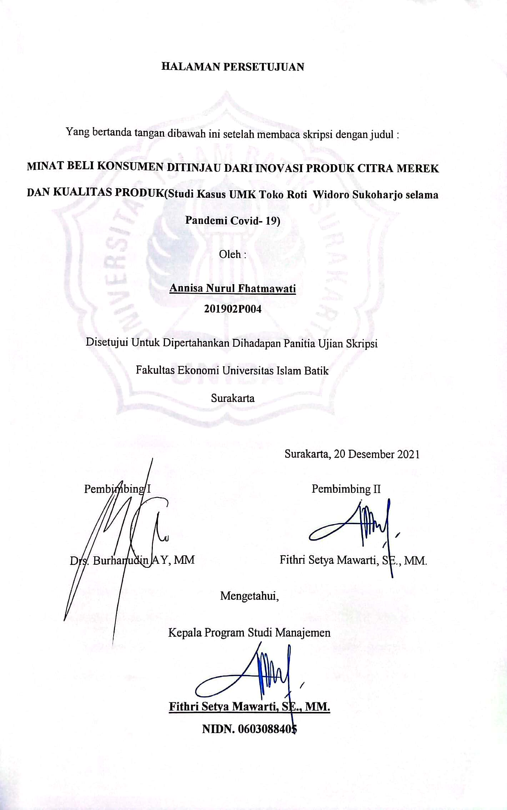
28 Januari 2022
Jum’at
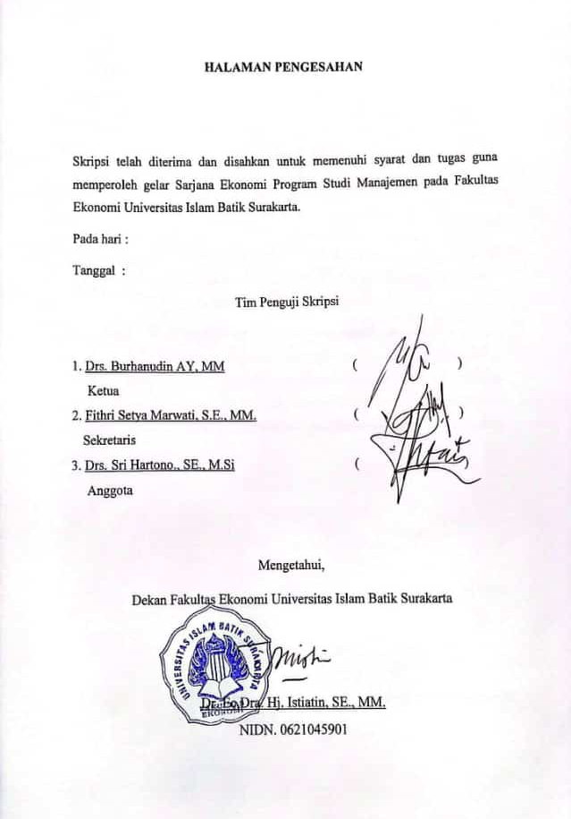

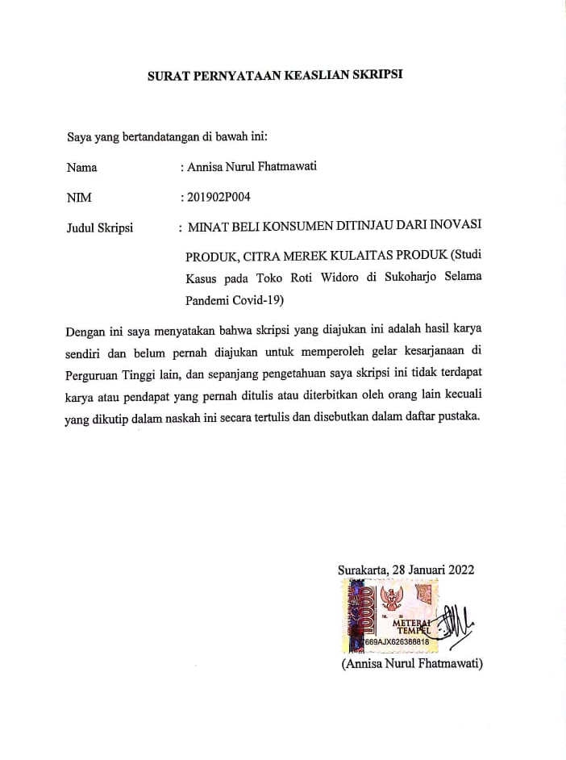

MOTTO

“ Sesungguhnya bersama kesulitan ada kemudahan. Maka apabila engkau telah selesai (dari sesuatu urusan), tetaplah bekerja keras (untuk urusan yang lain), dan hanya kepada Tuhanmulah engkau berharap”
(Q.S. Al-Insyirah: 6-8)

“ Dan janganlah kamu (merasa) lemah, dan jangan (pula) beredih hati, sebab kamu paling tinggi (derajatnya), jika kamu orang yang beriman “
(Ali’Imran : 139)

“ Ilmu itu bagaikan binatang buruan, sedangkan pena adalah pengikatnya, maka ikatlah buruan mu dengan tali yang kuat “
(Imam Syafi’i)

PERSEMBAHAN

Skripsi ini penulis persembahkan untuk:
- Suami saya (Ahmad Syahrudin), terimakasih atas segala do’a, dukungan, penyemangat dan bantuannya hingga saat ini.
- Bapak dan Ibu (Suranto dan Endang P), terima kasih atas kasih sayang, dukungan dan doa yang diberikan selama ini.
- Sahabat-sahabat yang selalu mendukung dan menyemangati.
- Teman-teman Program Studi Manajemen yang telah bersama berjuang selama ini.
- Almamaterku Unversitas Islam Batik Surakarta.

KATA PENGANTAR

Puji syukur kepada Allah, karena berkat rahmat dan karunia-Nya sehingga penyusunan skripsi ini bisa terselesaikan tepat waktu. Semua ini tak lepas dari dukungan, bantuan, doa dan bimbingan dari semua pihak yang terlibat dalam penulisan karya ilmiah ini. Skripsi ini disusun sebagai syarat meraih gelar Sarjana Ekonomi pada Fakultas Ekonomi Universitas Islam Batik Surakarta dengan judul “MINAT BELI KONSUMEN DITINJAU DARI INOVASI PRODUK, CITRA MEREK DAN KUALITAS PRODUK (studi kasus pada toko roti widoro di Sukoharjo selama pandemi covid-19)”. Penulis mengakui bahwa semua ini tak akan terselesaikan tanpa bantuan dari semua pihak yang terlibat dalam penyusunan skripsi ini. Karena itulah penulis ingin mengucapkan terima kasih kepada semua pihak yang secara langsung dan tidak langsung telah membantu, hingga kiranya penulis mengucapkan terima kasih kepada :
- Bapak Dr. H. Amir Junaidi, S.H., M.H. selaku Rektor Universitas Islam Batik Surakarta
- Ibu Dr. Ec. Dra. Hj. Istiatin, S.E., MM. selaku Dekan Fakultas Ekonomi Universitas Islam Batik Surakarta.
- Ibu Fithri Setya Marwati, S.E., MM. selaku Ketua Program Studi Manajemen Universitas Islam Batik Surakarta dan Dosen Pembimbing skripsi II.
- Ibu Raisa Aribatul Hamidah, S.Ei., M.SEI selaku Dosen Pembimbing Akademik.
- Bapak Drs. Burhanudin AY, MM. selaku Dosen Pembimbing skripsi I.
- Segenap Dosen Fakultas Ekonomi Universitas Islam Batik Surakarta, khususnya Program Studi Manajemen yang telah memberikan bekal berbagai teori, ilmu pengetahuan dan pengalaman yang sangat bermanfaat bagi penulis.
- Kedua orang tua dan suami saya yang senantiasa mendoakan kelancaran dan mendukung kegiatan ini sepenuhnya.
- Tidak lupa penulis mengucapkan banyak terimakasih kepada semua pihak yang dengan senang hati telah membantu dan terlibat, baik dalam kelancaran pelaksanaan kegiatan penelitian maupun dalam penyelesaian penyusunan laporan penelitian ini.
Semoga Allah membalas semua amal baik mereka dengan imbalan yang lebih baik dari yang mereka berikan kepada penulis, dan senantiasa diberikan kesehatan, keselamatan dan dilindungi Allah dengan cipta-Nya. Penulis menyadari bahwa penulisan Skripsi ini jauh dari sempurna tapi penulis akan berusaha untuk membuatnya menjadi mendekati sempurna. Saran dan kritik yang diberikan sangat berharga dalam penulisan Skripsi ini. Oleh karena itu, dengan senang hati penulis menerima kritik serta saran yang bersifat membangun. Semoga skripsi ini bermanfaat bagi peneliti dan bagi pembaca pada umumnya.

Surakarta, 28 Januari 2022
Penilis,

Annisa Nurul Fhatmawati

DAFTAR ISI

HALAMAN JUDUL .................................................................................... i
HALAMAN PERSETUJUAN...................................................................... ii
HALAMAN PENGESAHAN....................................................................... iii
PERNYATAAN KEASLIAN....................................................................... iv
MOTTO......................................................................................................... v
PERSEMBAHAN......................................................................................... vi
KATA PENGANTAR.................................................................................. vii
DAFTAR ISI ................................................................................................ ix
DAFTAR TABEL ....................................................................................... xi
DAFTAR GAMBAR .................................................................................. xii
DAFTAR LAMPIRAN .............................................................................. xiii
ABSTRAK ................................................................................................... xiv
BAB I PENDAHULUAN ............................................................................ 1
- Latar Belakang Masalah ..................................................................... 1
- Runusan Masalah ................................................................................ 7
- Tujuan Penelitian ................................................................................ 8
- Manfaat Penelitia ................................................................................ 8
BAB II TINJAUAN PUSTAKA .................................................................. 10
- Minat Beli .............................................................................................. 10
- Inovasi Produk ....................................................................................... 13
- Citra Merek ............................................................................................ 16
- Kuallitas Produk .................................................................................... 20
- Penelitian yang Relevan ........................................................................ 22
- Kerangka Pemikiran .............................................................................. 29
- Hipotesis ................................................................................................ 29
BAB III METODE PENELITIAN ............................................................... 31
- Jenis Penelitian ...................................................................................... 31
- Waktu dan Tempat Penelitian ............................................................... 31
- Populasi dan Sampling .......................................................................... 31
- Jenis Data .............................................................................................. 33
- Metode Pengumpulan Data ................................................................... 33
- Definisi Operasional Vasiabel ............................................................... 35
- Uji Instrumen Penelitian ....................................................................... 36
- Teknik Analisis Data ............................................................................. 38
BAB IV HASIL PENELITIAN DAN ANALISI DATA ............................. 43
- Gambaran Umum Objek ....................................................................... 43
- Deskripsi Responden ............................................................................ 44
- Teknik Analisis Data ............................................................................ 47
- Uji Hipotesis ........................................................................................ 56
- Pembahasan .......................................................................................... 64
BAB V KESIMPULAN DAN SARAN ...................................................... 67
- Kesimpulan ......................................................................................... 67
- Saran ................................................................................................... 69
DAFTAR PUSTAKA .................................................................................. 70
LAMPIRAN ................................................................................................ 75

DAFTAR TABEL

Tabel 2.1 Penelitian yang Relevan .............................................................. 23
Tabel 3.1 Definisi Oprasional Variabel ....................................................... 35
Tabel 3. 2 Uji Validitas ................................................................................ 37
Tabel 3. 3 Uji Reliabilitas............................................................................. 38
Tabel 4. 1 Deskripsi Responden Jumlah Responden ................................... 45
Tabel 4. 2 Klasifikasi Responden Menurut Usia ......................................... 45
Tabel 4. 3 Klasifikasi Responden Menurut Pekerjaan ................................. 46
Tabel 4. 4 Klasifikasi Responden Menurut Pendapatan .............................. 47
Tabel 4. 5 Kolmogorov Smirnov ................................................................. 50
Tabel 4. 6 Uji Multikolinieritas ................................................................... 51
Tabel 4. 7 Hasil Uji Heteroskedastisitas ...................................................... 52
Tabel 4. 8 Hasil Uji Regresi Linear Berganda ............................................. 53
Tabel 4. 9 Hasil Uji Koefisien Determinan .................................................. 56
Tabel 4. 10 Hasil Uji F ................................................................................. 57
Tabel 4. 11 Hasil Uji t .................................................................................. 59

DAFTAR GAMBAR

Gambar 2. 1 Kerangka Pemikiran ................................................................ 29
Grafik 4.1 Grafik Normalitas P-P Plot ......................................................... 48
Grafik 4. 2 Grafik Histogram ....................................................................... 49
Gambar 4. 3 Kurva Hasil Uji F .................................................................... 58
Gambar 4. 4 Kurva Uji t Variabel Inovasi Produk ....................................... 60
Gambar 4. 5 Kurva Uji t Variabel Citra Merek ........................................... 61
Gambar 4. 6 Kurva Uji t Variabel Kualitas Produk ..................................... 63

LAMPIRAN

Lampiran 1. Surat Ijin Penelitian
Lampiran 2. Kuisioner Penelitian
Lampiran 3. Tabulasi Data 20 Responden
Lampiran 4. Hasil Uji Validitas
Lampiran 5. Hasil Uji Reliabilitas
Lampiran 6. Data Kuisioner Penelitian
Lampiran 7. Tabulasi Data 100 Responden
Lampiran 8. Hasil Uji Asumsi Klasik
Lampiran 9. Analisis Regresi Linear Berganda
Lampiran 10. Uji Hipotesis

ABSTRACT

Annisa Nurul Fhatmawati. 201902P004. Consumer Interest is reviewed from product Innovation, brand Image and product quality (umk's case study Widoro Sukoharjo (the covid pandemic)
Scripsi, Surakarta: management study program (S1). Batik Islamic University Surakarta 2022
The purpose of this study s to know how product innovation, brand image and product quality impact the consumer consumer interest.
The method used in this study is a quantitative with a causal associative study, a sample in this study is the consumer of the nearly 100 people at the widoro bakery. The sampling technique used is an illustrative technique based on chance, any visitor who happens to see a researcher can be used asa sample if viewed by chance asa sample.
The results of this study based on test f indicate that variable product innovation, brand image and product quality are simultaneously influential in buying the consumer of the Widoro bakery in Sukoharjo. And the t test showed that variable innovation, variable brand image and quality variable product hada positive and significant impact on the interest of buying the Widoro bakery kosumen in Sukoharharjo.
Keywords: purchasing interest, product innovation, brand image, product quality

ABSTRAK

Annisa Nurul Fhatmawati. 201902P004. Minat Beli Konsumen Ditinjau Dari Inovasi Produk, Citra Merek Dan Kualitas Produk (Studi Kasus UMK Toko Roti Widoro Sukoharjo Selama Pandemi Covid- 19) Skripsi, Surakarta : Program Studi Manajemen (S1). Universitas Islam Batik Surakarta 2022
Tujuan dari penelitian ini adalah untuk mengetahui pengaruh inovasi produk, citra merek dan kualitas produk terhadap minat beli konsumen.
Metode yang digunakan dalam penelitian ini adalah kuantitatif dengan jenis penelitian asosiatif kausal, sampel dalam penelitian ini adalah konsumen Toko Roti Widoro yang berjumlah sebanyak 100 orang. Teknik Sampling yang digunakan adalah Accidental Sampling yaitu teknik penentuan sampel berdasarkan kebetulan, siapa saja pengunjung yang secara kebetulan bertemu dengan peneliti dapat digunakan sebagai sampel, bila dipandang orang yang kebetulan ditemui itu cocok sebagai sumber data.
Hasil dari penelitian ini berdasarkan dari uji F menunjukkan bahwa variabel inovasi produk, citra merek dan kualitas produk berpengaruh secara simultan terhadap minat beli konsumen toko roti Widoro di Sukoharjo. Dan pada hasil uji t menunjukan bahwa variabel inovasi produk, variabel citra merek dan variabel kualitas produk mempunyai pengaruh yang positif dan signifikan terhadap minat beli kosumen toko roti Widoro di Sukoharjo.

Keywords : Minat Beli, Inovasi Produk, Citra Merek, Kualitas Produk

